HẦN I: TRẮC NGHIỆM
Câu 1: Số ba trăm triệu tám trăm hai mươi ngàn viết là:
a. 300820 b. 300000820
c. 300820000 d. 30082000
Câu 2: Trong các số đo: 3m 15cm; 3m 5dm; 3m 49cm; 3m 16cm. Số lớn nhất là:
a. 3m15cm b. 3m5dm
c. 3m49cm d. 3m16cm
Câu 3: Thế kỷ thứ XVIII
a. Bắt đầu từ năm 1800 đến năm 1900 b. Bắt đầu từ năm 1801 đến năm 1900
c.Bắt đầu từ năm 1701 đến năm 1800 d. Bắt đầu từ năm 1801 đến năm 1901
Câu 4: Cho các chữ số 0; 1; 3; 5; 7; 8. Số chẵn lớn nhất có 6 chữ số là:
a. 103578 b. 873510
c. 875310 d. 753108
Câu 5: Viết tên đơn vị thích hợp vào chỗ chấm:
a. 300 g = 3 ...... b. 50 tạ = 5 ......
c. 2 giờ 10 phút = 130 .......... d. 2 tấn rưỡi = 25 …...
e. 700 năm = 7 …... g. 4kg 5g = 4005 ......
Câu 6: Tổng hai số là 14238. Nếu thêm vào số bé 158 đơn vị thì tổng mới là:
a. 14238 b. 14080
c. 14396 d. 14296
Câu 7: Tổng hai số là 145678. Nếu thêm vào số bé 234 và bớt ở số lớn đi 234 thì tổng mới là:
a. 145678 b. 145444
c. 145912 d. 146146
Câu 8: Tổng hai số là 30215. Nếu thêm vào số lớn 49 đơn vị và bớt số bé đi 35 đơn vị thì tổng mới là:
a. 30122 b. 30201
c. 30131 d. 30229
Câu 9: Hiệu hai số là 4936. Nếu bớt số bị trừ đi 97 và bớt số trừ đi 97 thì hiệu hai số là:
a. 5033 b. 5130
c. 4742 d. 4936
Câu 10: Hiệu hai số là 5183. Nếu thêm vào số bị trừ 27 và bớt số trừ đi 27 thì hiệu hai số là:
a. 5183 b. 5237
c. 5210 d. 5156
Câu 11: Trung bình cộng ba số là 935. Số thứ nhất là số lớn nhất có 3 chữ số. Số thứ hai là số tròn chục lớn nhất có 3 chữ số. Số thứ ba là:
a. 816 b. 826
c. 915 d. 905
Câu 12: Một trường tiểu học có 2450 học sinh. Số học sinh nữ nhiều hơn số học sinh nam là 26 học sinh. Số học sinh nam là:
a. 1238 học sinh b. 1212 học sinh
c. 1202 học sinh d. 1228 học sinh
Câu 13: Hiệu hai số là 69. Nếu thêm vào số lớn 35 đơn vị thì tổng hai số là 246. Hai số đó là:
a. 140 và 71 b. 189 và 122
c. 175 và 71 d. 191 và 120
Câu 14: Hình chữ nhật có diện tích là 200 m2, chiều rộng là 125 dm. Chiều dài là:
a. 16m b. 175dm
c. 165dm d. 17m
Câu 15: Hai bể chứa 4500 lít nước. Bể A chứa ít hơn bể B 36 lít nước. Bể A chứa được là:
a. 2268 lít b. 2232 lít
c. 2258 lít d. 2235 lít 51
Câu 16: Lan gấp được 15 bông hoa, Huệ gấp được 17 bông hoa, Hồng gấp được nhiều hơn trung bình cộng số hoa 3 bạn là 4 bông hoa. Số hoa Hồng gấp được là:
a. 21 bông b. 20 bông
c. 22 bông d. 11 bông
Câu 17: Số bị chia gấp 25 lần thương. Số chia là:
a. 50 b. 100
c. 25 d. 20
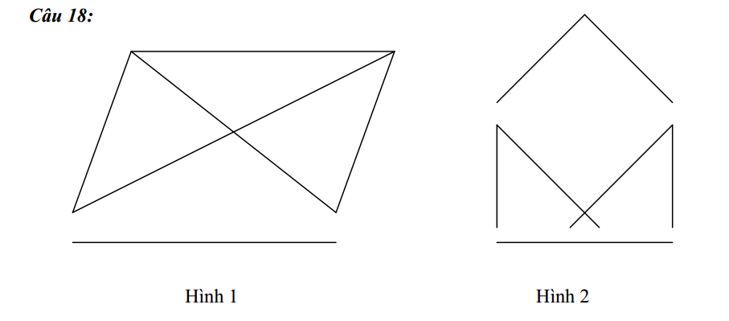
Ở hình 1có:
a. 2 góc tù, 4 góc nhọn
b. 4 góc tù, 6 góc nhọn
c. 2 góc tù, 10 góc nhọn
d. 4 góc tù, 12 góc nhọn
Câu 19: Ở hình 2 có:
a. 2 cặp cạnh song song với nhau
b. 1 cặp cạnh song song với nhau
c. 3 cặp cạnh song song với nhau
d. 4 cặp cạnh song song với nhau
Câu 20: Tích gấp 100 lần thừa số thứ hai. Thừa số thứ nhất là:
a. 99 b. 100
c. 50 d. 10
PHẦN II: TỰ LUẬN
Câu 1: Chị Mai đem đi chợ bán 78 trái gồm hai loại cam và quýt. Sau khi bán một số cam và quýt bằng nhau thì cam còn lại 16 quả, quýt còn lại 12 quả. Hỏi chị Mai đã đem bán bao nhiêu quả mỗi loại?
*Câu 2: Ba bạn Mai, Lan, Có c trồng cây. Tổng số cây 3 bạn trồng được là 25 cây. Số cây của hai bạn Mai và Lan trồng nhiều hơn số cây của Có c là 7 cây. Mai trồng được nhiều hơn Lan 2 cây. Tính số cây mỗi bạn trồng được.
Câu 3: Hình chữ nhật có chu vi gấp 10 lần chiều rộng. Chiều dài hơn chiều rộng 99m. Tính diện tích hình chữ nhật.
Câu 4: Tổng chu vi hai tờ bìa hình vuông là 384cm. Biết cạnh tờ to gấp 5 lần cạnh tờ nhỏ. Tính chu vi mỗi tờ bìa.
Câu 5: Tìm y
a, y – 654 = 345 x 208 b. ( y – 654 ) : 35 – 16 = 522
b, y – 543 x 402 = 78 d. 14592 : y – 92 = 364

